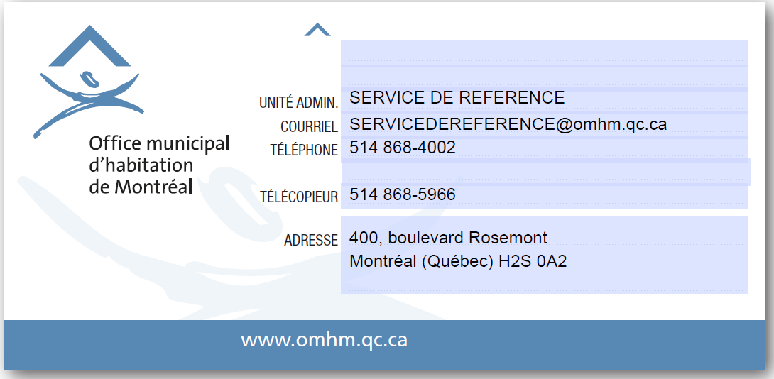 | FORMULAIRE DE RÉFÉRENCE au rsss
RENSEIGNEMENTS PERSONNELS
NOM : |  | PRÉNOM :
DATE DE NAISSANCE : |  | TÉLÉPHONE :
ADRESSE :
COURRIEL :
Personne-ressource à contacter :  Lien : |  | Téléphone :  Courriel :
BESOINS ET ATTENTES
ATTENTES DE LA PERSONNE :
Quel type d’aide la personne accepterait-elle de recevoir ?
Prendre la porte que la personne est prête à ouvrir, même si le besoin central identifié par l’intervenant est autre. Par exemple : maux de dos

BESOINS IDENTIFIÉS PAR L’INTERVENANT. :
De quel type d’aide la personne a-t-elle besoin ?
Selon les observations de l’intervenant, même si la personne n’identifie pas ce besoin explicitement.
Par exemple : trouble d’accumulation compulsif

CARACTÉRISTIQUES DE LA PERSONNE ET DE SON ENVIRONNEMENT
ÉTAT DE SANTÉ PHYSIQUE ET MENTALE :
Inscrire les observations, indices, indicateurs
Noter toutes les informations jugées pertinentes, le cas échéant

CONDITIONS SOCIALES (habitudes de vie, dépendances, réseau social, histoire personnelle, etc.) :
Inscrire les observations, indices, indicateurs
Noter toutes les informations jugées pertinentes, le cas échéant

ENVIRONNEMENT ET CONDITIONS DU LOGEMENT :
Décrire l’endroit où la personne vit, l’état de son logement (ex. : moisissures, vermine, encombrement).
Décrire la relation de la personne avec son environnement, ses voisins, son propriétaire, si pertinent.

RESSOURCES AUTOUR DE LA PERSONNE
(Ressources communautaires fréquentées, suivi antérieur dans le RSSS, etc.)
Noter toutes les informations jugées pertinentes, le cas échéant

FACTEURS DE RISQUE
(Se référer à l’outil d’évaluation de la vulnérabilité)

RECOMMANDATIONS
Fiche complétée par
NOM DU RÉFÉRENT : |  | COURRIEL :
TÉLÉPHONE : |  | DATE :
Autorisation de communication
Je, X, confirme que la personne a donné son consentement verbal pour la transmission de la référence au (Inscrire le nom de l’établissement) et accepte que l’établissement communique avec elle, ou sa personne-ressource.

Je, X, confirme que la personne a donné son consentement verbal pour que l’intervenant du (établissement) assigné au dossier communique avec moi, pour confirmer la prise en charge de la référence.

Je, X, confirme que la personne a donné son consentement verbal pour que le (établissement) et moi puissions échanger de l’information quant à sa situation, dont celle de son dossier au (établissement).

SIGNATURE DE LA PERSONNE RÉFÉRÉE : |  |  | DATE :
SIGNATURE DU RÉFÉRENT (facultatif) : |  |  | DATE :

